**Kirjapiiri lukee keväällä 2025**

**Kokoontumiset kirjaston lukusalissa merkittyinä maanantaina 17-18.30**

**Tammikuu 13.1.2025**

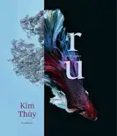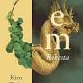 **Thúy, Kim : RU**, 129 s. ja **EM**, 123 s.

Vietnamista Kanadaan paenneen kirjailijan omaelämäkerralliset pienoisteokset. Runsaasti palkitut

**Helmikuu 3.2.2025**  *Teemana saamelaisten elämä ja identiteetti*

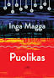 **Inga Magga : Puolikas.** (2024) 284 s.

Tamperelainen kirjailija pohtii taustaansa ja saamelaisuuttaan sukunsa ja oman elämänsä kokemusten kautta.

**Siiri** **Magga-Miettunen: Siirin kirja** (2002) 287 s.

Kuvaa kirjailijan lapsuutta Inarin Kutturan kylässä .

Siiri on Inga Maggan täti.

**Maaliskuu 3.3.2025**

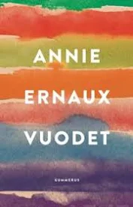

**Annie Ernaux: Vuodet** (2021) 215 s.

Vuoden 2022 nobelistin omaelämäkerrallinen pääteos.

**Huhtikuu 7.4.2025**

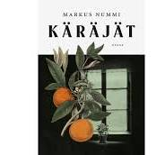**Markus Nummi : Käräjät** (2024) 574 s.

Markus Nummen odotettu uusi romaani purkaa pienen 1930-luvun kyläyhteisön sykkyräisiä suhteita. Kuka on uhri ja kuka rikollinen, ja onko kukaan syytön? *”poikkeuksellisen hieno romaani. Samanatasoisia ilmestyy Suomessa harvoin, eikä usein maailmallakaan (Tommi Melender)”*

**Toukokuu 5.5.2025**

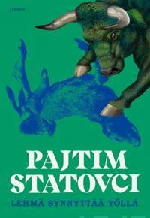**Pajtim Statovcki: Lehmä synnyttää yöllä** (2024) 277 s.

Voitti kaunokirjallisuuden Finlandia-palkinnon 2024. Statovcille jo toinen kerta. *”Järisyttävä , unohtumatoin romaani elämänmittaisesta syyllisyydentunteesta ja uskosta pahimpaan”*